穿越千年與王安石同行─〈遊褒禪山記〉學習單
設計者：臺南市港明高中 陳玉玲
壹、課前探索
一、筆墨行旅--「走入畫中」
  背起行囊，不為奔赴某個目的地，而是為了走進更寬廣的風景。法國小說家卡繆說過：「旅行幫助我們找回自己。」旅行，不必總是遠行。放慢腳步，睜開雙眼，用全新的視角去看世界──而這不只是現實中的山川湖海，也包括歷史畫作中，畫家以心筆造境的理想山水。一幅畫就是一場橫越時空的旅程，走近畫前，彷彿也成了一位行旅者，眼前就是一片等待我們靜心觀看的風景。
※暖身活動一
請掃描Qrcode，認識國立故宮博物院鎮院三寶，將每幅畫作與其對應的描述特色相連。
作者/作品 | 范寬〈谿山行旅〉 | 郭熙〈早春圖〉 | 李唐〈萬壑松風〉
Qrcode |  |  | 
特徵

畫作名稱

1.如交響曲般融合松風與溪聲，營造出身歷其境的聽覺氛圍。
A. 郭熙〈早春圖〉

B. 李唐〈萬壑松風〉
2.描寫初春時節瑞雪初融、萬物甦醒，營造可行可望的理想山水。

3.懸絲瀑布、古剎與旅人共同構成氣勢磅礡、筆觸如雨點般密集的山水世界。
C. 范寬〈谿山行旅〉

※暖身活動二
《我在山水間：我看到什麼？》──繪畫欣賞中的筆墨
※以上三幅畫，哪一幅最吸引你的目光？請說明三處吸引你的畫面細節，並簡述原因：
吸引畫作：□〈早春圖〉 □〈萬壑松風〉 □〈谿山行旅〉
三處畫面： （ ）、（ ）、（ ）
吸引原因：
（示範說明：■〈谿山行旅〉 三處畫面：瀑布、古剎與驢隊
吸引原因：那條像白線一樣從天上垂下來的瀑布，超震撼的，展現大自然奔放氣勢。古剎藏在樹裡的寺廟像秘密基地一樣，靜靜地守著山。小小的人跟驢隊，就卡在大山底下，讓我覺得滄海一粟，人很渺小。）
你站在一幅山水畫前，畫中是一條通往未知深處的山路──霧氣繚繞、岩壁險峻。
此刻，你會選擇走進去，還是轉身離開？
王安石曾說：「入之愈深，其進愈難，而其見愈奇。」
在面對未知時，我們的選擇與行動，也決定了我們能否見到「奇觀」。

二、雜記體古文分類(改寫自《三民版學習講義》)
說明 | 「記」原來只是客觀記事的應用文字。唐代韓愈及柳宗元以後，「記」突破原來「敘事識物」的範圍。到了宋代，進一步擴大這種文體的社會內容，成為文學散文的一種重要形式。雜記的內容廣泛，包含一切記事、記物之文，亦有夾寫景、抒情或議論者。依其所記內容，約可分為以下四類。
(代碼)分類 | 定義
A臺閣名勝記 | 古人修築【 亭臺樓閣 】，或是觀覽名勝古蹟時，藉此記敘建造修葺的過程、歷史的沿革以及傷今悼古的感慨等。
B山水遊記 | 以描寫【 山川勝景 】、自然風物為題材，是作者親身遊歷的紀錄，抒寫作者對山川風物的感受。
C書畫雜物記 | 記述該書畫或物件的【 內容 】、【 形狀 】、藝術特點、流傳情況等，亦有因此而懷遠人、發議論、生感慨者。
D人事雜記 | 內容專以記【 人 】敘【 事 】，一般以「記」為名，也有少數標為「志」者。
※根據下列篇名，請推測其記體的類別(請填上A-D代碼)。
篇名 | 記體類別 | 篇名 | 記體類別
1.錢公輔〈義田記〉 | D人事雜記 | 6.袁宏道〈晚遊六橋待月記〉 | B山水遊記
2.歐陽脩〈醉翁亭記〉 | A臺閣名勝記 | 7.韓愈〈畫記〉 | C書畫雜物記
3.范仲淹〈岳陽樓記〉 | A臺閣名勝記 | 8.柳宗元〈永州八記〉 | B山水遊記
4.全祖望〈梅花嶺記〉 | D人事雜記 | 9.曾鞏〈墨池記〉 | A臺閣名勝記
5.魏學洢〈王叔遠核舟記〉 | C書畫雜物記 | 10.歸有光〈項脊軒志〉 | D人事雜記

三、山水遊記的形成與發展：(改寫自AI生成文章)
王立群《山水游記研究》書中提到，遊記有三個基本文體要素：有遊蹤、景觀與情感等。中國山水遊記的傳統源遠流長，山水遊記在各時期有不同的演變與發展，並表現在文學體式、內涵與表現手法上：
早期先民多以敬畏之心祭祀山川，只單純記遊，如：〈詩經‧溱洧〉所描繪出現男女岸邊遊樂場景。直至孔子提出「智者樂水，仁者樂山」之言，首次將對自然的態度從宗教信仰層面轉到內心感受與審美層面。
漢代賦篇出現大量鋪張的山水景物描寫，如馬第伯〈封禪儀記〉—在我國散文史上第一次記述泰山名勝。魏晉南北朝時期，當時個人意識與審美意識覺醒，內心情感投射於山水，文人集會遊賞活動大興，玄學盛行，文人將內心情感投射於山水，也帶動各種文類以自然山水為主題，名篇有：王羲之〈蘭亭集序〉、吳均〈與宋元思書〉等作品，而此期遊記體裁尚未固定，賦、書、序、記皆有可能。
酈道元《水經注》之寫景模範與文意筆法，影響唐宋山水遊記的書寫手法，具有「遊景寄情」特點。唐代以散文為主的山水遊記逐漸定型，並汲取六朝駢文之長，於景觀描寫、遊蹤鋪陳與情感抒發間，展現高度融合與藝術發揮。山水散文發展過程，尤以柳宗元〈永州八記〉此篇文章具開創意義。余光中說：「到了〈永州八記〉，遊記散文才兼有感性和知性，把散文藝術中寫景、敘事、抒情、議論之功冶於一爐。」
宋代以山水主題抒發政治感慨和思想情懷，融寫景、敘事、抒情於一體，以議論與說理取勝，所謂「思與境偕」，展現尚理風氣，如王安石〈遊褒禪山記〉，又如：蘇軾〈石鐘山記〉—揭示了解事物的真相必須「目見耳聞」實際考察。另外，沈括〈雁蕩山記〉—開創遊記與科學考察相結合的先例。南宋後，不少作者著重山水景物原貌的探求，日記體遊記發展更盛，書寫親身遊歷外，兼抒情與考辨，展現其文史知識涵養。如：陸游《入蜀記》屬於日記體。
元明清時期，遊記內容由著重個人性情逐漸轉向考據層面。晚明小品文呈現旅遊化傾向，作家將山水視為獨立的審美對象，強調個人審美情趣。公安派三袁提出「獨抒性靈，不拘格套」的主張，代表作有袁宏道〈晚遊六橋待月記〉、張岱〈湖心亭看雪〉等。此期的巨著當屬徐霞客《徐霞客遊記》，全書以「親身見聞」為基礎，採日記體完成，記載詳實，被譽為中國首部遊記專著。
清代受樸學治學風氣影響，強調經世致用，遊記創作充滿大量的考證行文，如方苞〈遊雁蕩山記〉、姚鼐〈登泰山記〉皆印證了此學術之風。
綜觀歷史，山水遊記從敬畏自然到情感寄託，再由成熟的散文漸轉為個人抒寫與學術探索，展現出豐富的生命力與文化價值。

1.閱讀以上資料，下列最能表達「山水遊記」在魏晉南北朝時期的特色是：
□強調對於山川的祭祀崇拜的記錄，未呈顯文人的審美觀
□文體多以賦體為主，作為山水景物的形成陳述
■表達個人意識的覺醒，文人寄情山水，體裁多元未定型(魏晉南北朝時期個人意識與審美覺醒，文人多以寄情於山水，且遊記體裁恰好固定，包含賦、書、序、記等多種形式。)
□遊記類文體定型已為散文，並廣泛運用比興的手法書寫

2.以下關於唐宋時期山水遊記的發展，敘述正確的選項是：
□唐代遊記文體多為駢文，未散文形式
■宋代遊記重視政治抒懷與哲理思辨，強調論鋪展觀點
□唐宋遊記強調表達祈禱與祭祀，缺乏情感
□宋代遊記以賦文為主，無深度思想內涵

3.中國山水遊記的發展歷程中，不斷出現強調實地考察、考證與記載詳實的寫作傾向。下列選項中的人物、文體或時代精神，體現這種實證或學術探索的是：
□孔子提出「智者樂水，仁者樂山」之言，首次將對自然的態度從宗教轉到審美層面
(孔子強調的是內心感受與審美，與實證考察、考證無關)
■宋代沈括寫〈雁蕩山記〉，開創遊記寫作與科學考察相結合的先例
■南宋後日記體遊記發展，如陸游《入蜀記》，書寫親身遊歷外，兼抒情與考辨
■明代徐霞客「親身見聞」採日記體完成《徐霞客遊記》，被譽為中國首部遊記專著
■清代遊記受樸學影響，強調經世致用，充滿大量考證行文，如方苞〈遊雁蕩山記〉

貳、關於王安石
鐵腕拗相─變法圖強的理政先鋒  《宗師列傳·唐宋八大家》王安石20240302 https://www.youtube.com/watch?v=1dZ2AVRev5s&t=5537s | 
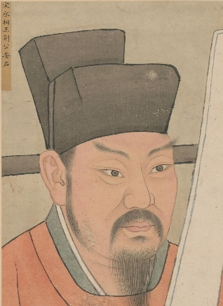
王安石（1021－1086），字介甫，號半山，臨川人（今屬江西），元豐年間曾被封為荊國公，世稱「王荊公」。慶曆二年進士及第，歷任揚州通判、舒州通判、翰林學士、參知政事，宋神宗時深受重用，推行史上著名的「熙寧變法」。變法內容廣泛，涵蓋青苗法、免役法、保甲法、方田均稅法等，力圖振興國政、革除積弊，然遭遇朝中舊派勢力強烈反對，提出「天變不足畏，祖宗不足法，人言不足恤」的觀點，最終神宗中止變法，並將王安石罷黜。
退居江寧之後，王安石仍筆耕不輟，寄情山水，潛心詩文，卒於元祐元年。他一生致力於實現政治理想，勇於對抗傳統守舊思想，堅持改革，不畏輿論與困難，堪稱富有思想的改革政治家。
他在文學方面成就卓著，詩、詞、散文皆有佳作流傳，現今尚有《王臨川集》傳世。即使在政治立場上與他對立的士人，也難以否認其文學成就之高。其詩風雄健清峻，如其人格一般，剛毅有骨，不同流俗，風格獨具，自成一家，世稱「王荊公體」。一代宗師歐陽脩盛讚王安石：「翰林風月三千首，吏部文章二百年。老去自憐心尚在，後來誰與子爭先。」
他的記敘文雖少，卻因事發理、由敘入議，寓理性於感性，展現深遠識度。如〈遊褒禪山記〉寫於其34歲，藉遊洞經歷，轉化為治學與立志的省思，揭示人多畏難避深，終生遺憾之理。當時他剛辭去舒州通判一職，返鄉途中遊覽褒禪山，三個月後以追憶的方式寫下此文。當時雖尚未正式進入權力核心，但已胸懷改革志向。此文成於變法前期，追求「深思慎取」的精神，實為其後政治實踐的思想基礎，體現其不以文辭為重，而以理政治民為志業，亦展現「知行合一」的思想傾向。
1.閱讀以上資料，請依時間順序完成王安石生平重要事件排列，排序數字由1-5。
重要事件 | 排序
王安石上《萬言書》，向仁宗建言改革 | 3
任宰相，推行熙寧變法 | 4
考中進士，開始仕途 | 1
退居江寧，著書立說 | 5
辭去舒州通判，遊褒禪山 | 2

2.承上題，可以推測王安石寫下〈遊褒禪山記〉屬於其任職仕途的：
■前期（初仕至上萬言書） □中期（上萬言書至變法失敗） □後期（變法失敗後）

參、課文深究
一、全文概覽
【原文】  一  褒禪山¹亦謂之華山，唐浮圖²慧褒始舍³於其址，而卒葬之；以故其後名之曰「褒禪」。今所謂慧空禪院者，褒之廬塚⁴也。距其院東五里，所謂華陽洞者，以其乃華山之陽名之也。距洞百餘步，有碑仆道⁵，其文漫滅⁶，獨其為文猶可識曰「花山」。今言「華」如「華實」之「華」者，蓋音謬也！ | 【語譯】  一  褒禪山也稱為華山。唐代和尚慧褒當初居住在這裡，死後也葬在這裡；因此，後人就稱此山為褒禪山。現今人們所說的慧空禪院，就是慧褒和尚的墓舍。距離那禪院東邊五里，是人們所說的華陽洞，因為它在華山的南面而命名。距離山洞一百多步，有一座石碑倒在路旁，上面的文字已經模糊不清，只有「花山」兩字勉強能辨識出。今人將「華」讀為「華實」的「華」，應該是讀音上的錯誤。
二  其下平曠，有泉側出，而記遊者甚眾，所謂前洞也。由山以上五六里，有穴窈然⁷，入之甚寒，問其深，則其雖好遊者不能窮⁸也，謂之後洞。余與四人擁火⁹以入，入之愈深，其進愈難，而其見愈奇。有怠¹⁰而欲出者，曰：「不出，火且¹¹盡」；遂與之俱出。蓋¹²余所至，比好游者尚¹³不能十一¹⁴，然視其左右，來而記之者已少。蓋其又深，則其至又加少矣。方是時，予之力尚足以入，火尚足以明也。既其出，則或¹⁵咎¹⁶其¹⁷欲出者，而余亦悔其¹⁸隨之，而不得極夫游之樂也。 | 二  山洞下面平坦而空闊，有泉水從旁邊湧出，在這洞壁上題字留念的人很多，這就是大家口中的「前洞」。順著山路向上走五六里，有個幽深的洞穴，走進去便感到寒氣逼人，詢問它的深度，就連那些喜歡冒險遊歷的人，也未能走到盡頭，這是人們所說的「後洞」。我與四個人拿著火把走進去，進去越深，越難前進，但所見到的景象卻越奇特。同行中，有人偷懶想退出，他說：「再不出去，火把就要熄滅了！」於是，大家只好跟著他退出來。算起來，我們走進去的深度，比起那些喜歡遊歷的人，大概還不到十分之一，然而看看左右兩旁的石壁，來這裡題記的人卻已經很少了。大概洞內更深的地方，來的遊人又更少了。當從洞內退出時，我的體力還足夠前進，火把也還能夠繼續照明。我們出洞以後，就有人埋怨那提議退出的人，我也後悔跟著他走出來，而未能極盡享受這次遊後洞的樂趣。
三  於是余有歎焉：古人之觀於天地、山川、草木、蟲魚、鳥獸，往往有得，以¹⁹其求思之深，而無不在也。夫²⁰夷²¹以近，則遊者眾；險以遠，則至者少。而世之奇偉、瑰怪、非常之觀，常在於險遠²²，而人之所罕至焉，故非有志者不能至也。有志矣，不隨以止也，然力不足者亦不能至也。有志與力，而又不隨以怠，至於²³幽暗昏惑而無物以相²⁴之，亦不能至也。然力足以至焉而不至，於人為可譏，而在己為有悔；盡吾志也，而不能至者，可以無悔矣，其孰能譏之乎？此余之所得也。 | 三  對於我對於此次遊歷所些感慨：古人觀察天地、山川、草木、蟲魚、鳥獸，往往有所體悟，這是因為他們探究、思考深入而且廣泛。大凡平坦而距離近的地方，遊客人數就多；危險而又偏遠的地方，前來遊覽的人就少。但是世上奇特雄偉、珍異奇特、非同尋常的景觀，卻常常在那險阻、僻遠，人跡罕至的地方。所以，沒有堅定意志的人是不能到達的。有堅定的意志，能不隨他人停下來；但是體力不足的人，也不能到達。有了意志和體力，又不隨著他人懈怠，抵達幽深昏暗的地方，若沒有東西來幫助，也是不能到達。但是，體力足以達到目的而未能達到，結果將會人譏笑，自己也會後悔；盡了自己全力，就算未能達到，也可以無悔了。這樣一來，誰還可以譏笑呢？這就是我這次遊後洞的感想。
四  余於仆碑，又以悲夫古書之不存，後世之謬其傳²⁵而莫能名者，何可勝²⁶道也哉！此所以學者不可以不深思而慎取之也！ | 四  我對於那座倒地的石碑，又感嘆古代刻寫的文獻未能妥善保留，後世訛傳又無人能弄清真相的事情，哪能說得完呢？這就是為什麼學者不可不深入思考，而謹慎地取用資料的原因。
五  四人者：廬陵蕭君圭君玉，長樂王回深父，余弟安國平父、安上純父。至和元年七月某日，臨川王某記。 | 五  （這次同遊的）四個人是：廬陵人蕭君圭，字君玉；長樂人王回，字深父；我的弟弟王安國，字平父；王安上，字純父。至和元年七月某天，臨川人王安石記。
1. 褒禪山：因僧慧褒而得名，原名北山，又名華山，  在安徽含山縣北。  2.浮圖：本意是佛或佛教徒，這裡指和尚。  3.舍：動詞，築舍定居。  4.廬冢：生前所住之屋舍及去世後葬之墳冢。  5.仆道：倒在路旁。  6.漫滅：指因風化剝落而模糊不清。  7.窈然：深遠幽暗的樣子。  8.窮：窮盡。  9.擁火：拿著火把。擁，持，拿。  10.怠：懈怠。  11.且：副詞，將，將要。  12.蓋：表猜測的發語詞，大概。  13.尚：還。 | 14.不能十一： 不及十分之一。不能：不及，不到。  15.或：有人。  16.咎：責怪。  17.其：那，那些。  18.其：第一人稱代詞，指自己。  19.以：因為。  20.夫：表議論的發語詞。  21夷：平坦。  22.險遠：險遠的地方。  23.至於：這裡是抵達、到達的意思。  24.相：ㄒㄧㄤˋ，  佐助。  25.謬其傳：錯誤相傳，以訛傳訛。  26.勝：音ㄕㄥ，盡。
二、段落分析：
第一段分析
王立群在《中國古代山水遊記研究》一書中提到：「遊蹤是構成遊記的重要因素，這是遊記區別於其他文學樣式的基本特徵，是遊的體現。遊蹤是組織遊記文的線索。」請根據表格，回答下列問題。
說明 | 原文 |  | 自然景觀
典故 | 褒禪山亦謂之華山，唐浮圖慧褒始舍於其址，而卒葬之；以故其後名之曰「褒禪」 |  | 地景 | 褒禪山 | 【 山名 】源由
典故 | 所謂華陽洞者，以其乃華山之陽名之也。 |  | 地貌 | 華陽洞 | 【 洞名 】源由
視角 |  | 原文 | 歷史遺跡
遠觀 |  | 今所謂慧空禪院者，褒之廬塚也。 | 建築 | 慧空  禪院 | 【 命名 】源由
近察 |  | 有碑仆道，其文漫滅，獨其為文猶可識曰「花山」。 | 石碑 | 花山  之名 | 碑文考證
 |  | 今言「華」如「華實」之「華」者，蓋音謬也！ | 石碑 | 花山  之名 | 【 音訓 】訛誤
1.此段描述主要是強調此地的風景為：
□自然風景取勝 □人文風景取勝 ■自然與人文風景皆有
屬於自然風景有：華山、華陽洞
屬於人文風景有：慧空禪院、花山碑
2.根據文中敘述：「距其院東五里，所謂華陽洞者…距洞百餘步，有碑仆道…猶可識曰『花山』」此段描述的三個地景是：（多選） ■山 □建築 ■洞穴 □河流 ■石碑
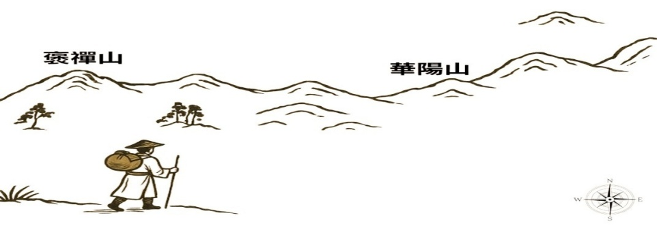
3.請根據文字畫(標示)出這三個地點的相對位置（可簡略示意，不必比例精確）。

第二段分析
1.根據文本，遊客最常探訪的是：■前洞 □後洞
而此行作者所要探訪的地點是：□前洞 ■後洞
2.前洞：也就「華陽洞」，位於禪院【 東 】方，路程【 五里 】
其地景特色：■平坦而空闊 □崎嶇且陡峭
3.後洞：褒禪山的山路向【 上 】，距離【 五、六 】里
地景特色 | 體感 | 旅行方式 | 旅行裝備
□平坦明亮  ■深遠幽暗  □淺近喧嘩 | 【 寒氣逼人 】 | □獨自前往  □兩人共遊  □四人結伴  ■五人同行 | □繩索  □羅盤  ■火把  □斗笠與草鞋
4.根據上文，下列最適合表達作者遊洞經歷與觀察的圖表是：
■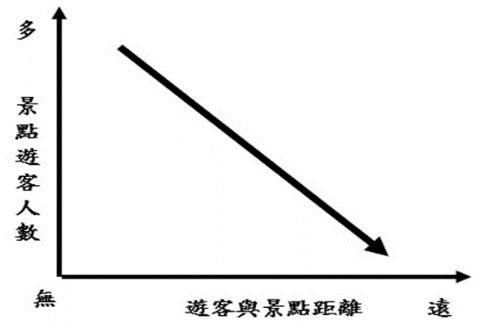 | □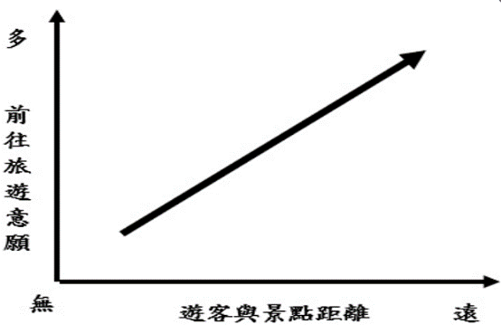
□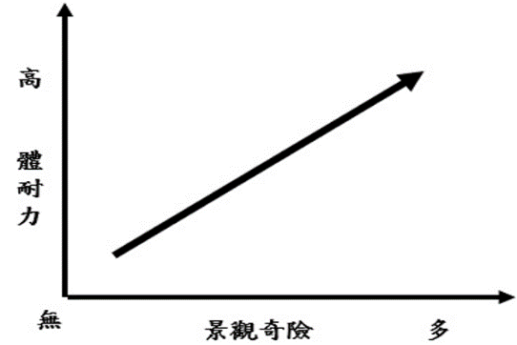 | □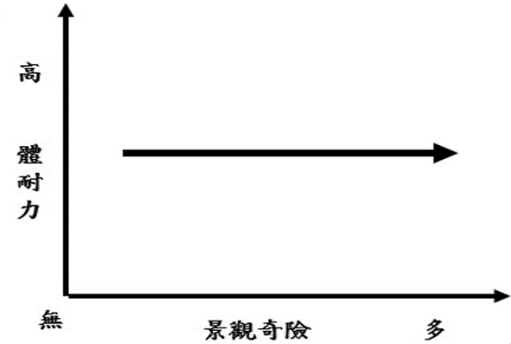
5.王安石此次遊後洞的心理歷程為：
■深→難→奇→怠→悔 □奇→悔→深→難→怠 □難→怠→悔→奇→深
推論理由為：（原文）入之愈深，其進愈難，而其見愈奇
6.王安石分析自己的體力與準備狀態是：（多選）
□體力不佳 ■體力尚佳 □照明不足 ■照明充足 □耐力不足
7.王安石此行是否完成了探訪？□完成 ■未完成
推論線索與理由是：（原文）有怠而欲出者，曰：「不出，火且盡」；遂與之俱出
8.推論王安石當時的心情是：□還好沒有走完 ■遺憾沒有走完 □下次再來走完
推論線索與理由是：（原文）余亦悔其隨之
9.承上題，請推測王安石對此次探洞的想法與省思是：（多選）
□與俗進退 ■半途而廢 ■有始無終 □鍥而不捨 ■未成一簣
10.作者遊洞經過運用對比手法撰寫，請依文本填入適當的內容(字數：與對向框內相同)：
悔
  
 | 前洞 | 後洞
情緒 | 平常→好奇→期待 | 疲憊→掙扎→驚奇
題記人數 | 多 | 【 少 】
人數 | 【 多、常遊 】 | 少、罕至
寫作手法 | 略寫 | 【 詳寫 】

11.析數修辭：指在一定的語境中，將某一數目，有目的地拆開來加以分列，把大數拆成若干小數，使語言活潑生動、語意含蓄豐富。使用分析如下表：
判斷類型 | 判斷方式 | 語境／提示詞
加法 | 數詞＋數詞 | 表現加總或分述
約數（估數） | 兩數並列，用以估計數量範圍。 | 多見於描述人數、年齡等
分數（比例） | 母數在前、子數在後，表示佔比；  母數須為十、百、千、萬等。 | 通常出現於評估、統計
倍數 | 前小後大，乘法語感。  前數小，表幾倍，後數大，表基數。 | 「二八」「三五」
※根據上表，下列數字表示方式與「蓋予所至，比好遊者不能十一」使用相同的是：
□吾「十有五」而志於學。〈論語‧為政〉（加法。「十」加「五」等於十五（歲））
□三五之夜，明月半牆。〈歸有光‧項脊軒志〉 （乘法。「三五」相乘等於十五（歲））
□阿舒已二八，懶惰故無匹。〈陶淵明‧責子詩〉 （乘法。「二八」相乘等於十六（歲） ）
■虬髯曰：「吾見之，十八、九定矣，亦須道兄見之。」〈杜光庭‧虬髯客傳〉
（分數。「十八、九」表示十分之八、十分之九，指比例。）
12.所謂「4F提問法」是指：Facts事實、Feelings感受、Findings發現、Future未來等四個層次的提問與理解，幫助人們從不同層次的體驗和深入探討學習內容。請根據〈遊褒禪山記〉中王安石的敘述，完成下列反思句。
【Facts（事實）】對事情的客觀描述。
王安石與四人「擁火以入」洞中，「入之愈深，其進愈難，而其見愈奇」，但因有人說：「火且盡」，他便「與之俱出」。
【Feelings（感受）】對情境的情緒反應。
出洞後，王安石「悔其隨之」，因為他感到 ________________________________。
參考答案：未堅持己志，錯過了深入探索最奇景致的機會。
Findings（發現）】可以從中得到的具體學習
王安石反思當時「力尚足以入，火尚足以明」，卻沒有堅持到底，因此領悟到： ________________________________。
參考答案：因此領悟到：若只因從眾而中止行動，將會留下無法彌補的遺憾。堅持自我判斷與志向，比一時的妥協更重要。
【Future（未來）】未來的應用與延伸思考。
這段經歷讓王安石明白，面對未竟之事，只要「力足志堅」，未來我應該 ________________________________，而不是輕易「隨之」中止目標。
參考答案：未來我應該堅定完成自己的目標，不因他人怠惰或畏懼而輕易退縮。
第三段分析
1.根據文本，「夫夷以近，則遊者眾；險以遠，則至者少」主要說明的是：
□山勢與距離會影響風景之美感 □人多的地方比較安全適合遊賞
■人們通常趨易避難的心理傾向 □能堅持察探危險之地總有奇景
2.王安石在〈遊褒禪山記〉中，闡述能夠欣賞到美景，要能實現人生目標，需要三項條件。 根據文本，由自然體驗到生命層次的省察的進程，並藉圖中的提示，完成~格的填寫，兩格為卡關句子，請找出課本對應原句。
① | 非有志者不能至也 | ② | 無物以相之 | ③ | 力
④ | 隨以止 | ⑤ | 隨以怠 | ⑥ | 悔
遊洞經驗
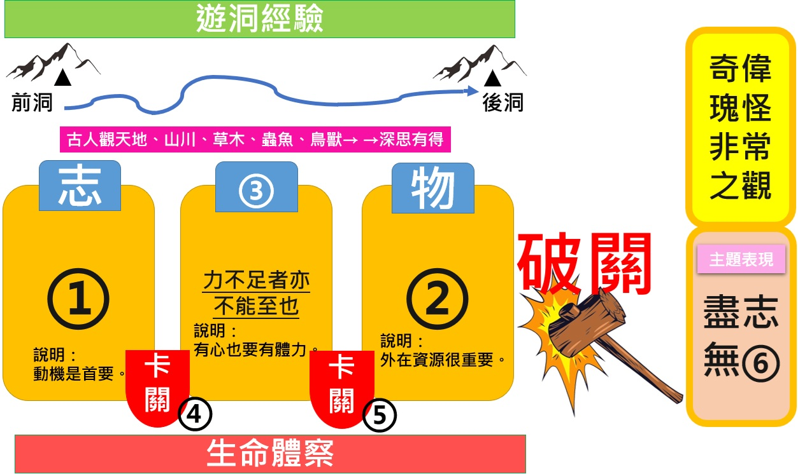
古人觀天地、山川、草木、蟲魚、鳥獸→深思有得
志 |  | 物
說明：  動機是首要。 | 力不足者  亦不能至也  說明：  有心也要有體力。 | 說明：  外在資源很重要。
生命體察

獲得
奇偉瑰怪非常之觀

破
關

主題表現
盡志
無

卡關
卡關

3.「從眾行為」是社會心理學中的重要概念，指個人或群體中的少數，在面對實際或想像中 的群體壓力時，放棄原有立場，調整自身行為或意見，使之與多數人趨於一致的現象。請閱讀以下文句，勾選屬於「從眾行為」的選項：（多選）
勾選 | 文句
■ | A.其下平曠，有泉側出，而記遊者甚眾。
■ | B.有怠而欲出者，曰：『不出，火且盡』；遂與之俱出。
□ | C.方是時，予之力尚足以入，火尚足以明也。
■ | D.既其出，則或咎其欲出者，而余亦悔其隨之。
■ | E.夫夷以近，則遊者眾；險以遠，則至者少。
□ | F.然力足以至焉而不至，於人為可譏，而在己為有悔。
□ | G.盡吾志也，而不能至者，可以無悔矣，其孰能譏之乎？
■ | H.石簣數為余言：「傅金吾園中梅，張功甫玉照堂故物也，急往觀之。」
■ | I.由斷橋至蘇隄一帶，綠煙紅霧，瀰漫二十餘里。歌吹為風，粉汗為雨，羅紈之盛，多於隄畔之草。

選項解析：
A.多人記遊，表示受環境與他人影響而聚集，反映群體偏好的從眾現象。
B.因同伴想退出而選擇一同退回，即使自身能力尚可，仍「隨之」，是典型的從眾決策。
C.客觀陳述自己當時尚有能力繼續深入，並非受群體影響。
D.雖有反思與悔意，但前提是「因他人想退出而隨之」，仍屬從眾後的自我檢討。
E.說明多數人傾向選擇容易的地方，呈現「眾人之所趨」的社會現象。
F.說明個人未盡所能而未至會受到批評，是關於個體責任與自我判準，非群體影響。
G.強調個人盡志無悔，堅持個人價值、不隨眾人目光行事的自我肯定，屬於非從眾行為。
H.表達石簣急邀袁宏道賞古梅，石簣呈現典型的從眾行為。
I.說明杭人遊西湖的人聲喧鬧與人潮眾多，反映群體偏好的從眾現象。

4.所有行動的選擇，都會影響到最終結果。根據以下行動選擇，推論王安石的反思與觀點。
行動選擇 | 結果 | 反思與觀點
盡吾志而不能至 | ■可以無悔  □可以有悔 | 成敗在我、無負初心
力足而不至 | □可以無悔  ■可譏且有悔 | 應當自責，未能努力到底
5.文中提到：「然力足以至焉而不至，於人為可譏，而在己為有悔；盡吾志也，而不能至者，可以無悔矣，其孰能譏之乎？」下列對這段話詮釋最適當的是：
□只要全力以赴能更接近於成功 □成敗的高度取決於他人的評價
■能問心無愧比外界責備更重要 □他人譏笑比自己的內疚更可怕
6.第三段為全文轉折處，王安石藉由遊洞經驗遷移對生命的體察，以「余之所得也」為全文哲思總結，請參考第一、二段課文，完成表格。
 | 第一段（實地遊記） | 第二段（哲理議論）
寫作內容 | 說明山洞之形貌與行進經驗 | 抒發自我志向與探索精神
寫作手法 | ■敘事 □抒情 □說明 □議論 | □敘事 □抒情 □說明 ■議論
情境轉變 | 「有怠而欲出者……而余亦悔其隨之」→具體事件的情緒反應 | 「然力足以至焉而不至……可以無悔矣」→概念提煉的【 價值判斷 】
思考體察 | 人性猶疑、行進困難、感受受限 → 帶出「退怯之悔」 | 志向與困難層層交錯→成就【 盡志無悔 】的生命態度
7.「學習遷移」是已習知識對新學習的影響，可分為：正遷移、負遷移與無遷移。「正遷移又可分為「水平遷移」與「垂直遷移」，可促進學習深化與擴展應用。
「水平遷移」：指個人把已學到的經驗推廣應用到其他類似且難度相同的情境。
「垂直遷移」：指把已有的經驗提高一級，從而產生高一層的學習。
〈遊褒禪山記〉中呈現的「學習遷移」是：□水平遷移 ■垂直遷移
8.你也可能有過像王安石一樣後悔的選擇。請寫出一次「後悔的選擇」，如果可以重來，你會怎麼做？以及你的反思觀點。
(請同學自由發揮與分享)
第四段分析
1.王安石由碑文漫滅與傳承錯誤的感慨，引出對「治學態度」的嚴肅提醒。請根據提示完成下圖填寫。
事件 發生 變化 啟示
【 古書不存 】
深
思
而
慎
取
文漫滅

仆碑

【 謬其傳 】
音謬

2.王安石在〈遊褒禪山記〉末段寫道：「余於仆碑，又以悲夫古書之不存，後世之謬其傳而莫能名者，何可勝道也哉！此所以學者不可以不深思而慎取之也！」不同於其他山水遊記的寫法，此段文字顯示本文在主旨與風格上的特色是：（多選）
■藉由所見的古碑，抒發對典籍散佚與歷史失傳的憂慮，展現強烈的批判與文化責任感
■雖為遊記，未限於記景與抒情且能融合議論與反思，表達深刻的價值判斷與認知態度
□善用學識與探究典故，文句詞藻華麗，能強調自然風景之美，也能兼具人文探索之思
（文筆簡潔凝鍊，行文嚴謹，並無文句詞藻華麗）
□有別於歐陽脩〈醉翁亭記〉以情感抒發為主，本文更重視文章內容應有的重教化功用
（王安石行文理性，非以幽情與教化為主軸）
□展現「記遊以抒情」的一貫傳統，並能延續歷代山水散文所強調情感寄託的共同精神
（本文並非延續傳統抒情風格，而是轉向理性議論與道德反思，風格上已明顯創新。）

3.下列最能與文中「此所以學者不可以不深思而慎取之也」相呼應的句子是：
■學而不思則罔，思而不學則殆 □工欲善其事，必先利其器
□不積跬步，無以致千里 □海內存知己，天涯若比鄰

第五段分析：
1.文末列出同行者的姓名、籍貫與稱呼，其主要作用下列最符合的是：
□屬於記遊文常見寫法，表示作者對此行的例行記錄
□強調此行旅途的艱辛，需要多方面的協助才能完成
■增添記事真實感，呈現作者與同行者共同經驗的意義
□點明作者與友人於仕途不順，只能藉由遊山尋求慰藉

三、全文統整
1.閱讀本文後，本文寫作的重點：藉由【 記遊 】與【 記碑 】，因事見理，抒發所得，無論處事或治學皆要：盡吾志，且要有【 志 】、有【 力 】、【 有物相之 】，缺一不可，且要有【 深思慎取 】態度。
2.請依本文五段的寫作重點，完成以下表格（兩項提示者，請圈選一個）。
第一段 | 寫【 褒禪山 】概況——命名、華陽洞與仆碑
第二段 | 簡述前洞，【 詳寫 ／ 略寫 】後洞，記遊華山洞經過
第三段 | 寫遊後心得，提出有志、有力與有物相之為成功三要件
第四段 | 藉【 仆碑 ／遊洞 】抒發感慨，指出治學必須採取深思而慎取的態度
第五段 | 記錄同遊之人、寫作時間與作者，強化「實地經歷」與文體收束之感
根據以上表格，本文的寫作文體與手法是：先【 敘事 】後【 議論 】屬於藉題發揮之作。
3.本文最適合概括本文主旨的一句為何？請說明其意旨。
句子：盡吾志而不能志者，可以無悔矣。
說明：即使無法抵達理想，只要盡心盡力，便無愧無悔，體現知行合一與奮鬥不懈的精神核心。

四、文本對讀
甲、
吾資之昏，不逮人也；吾才之庸，不逮人也。旦旦而學之，久而不怠焉，迄乎成，而亦不知其昏與庸也。吾資之聰，倍人也；吾才之敏，倍人也。未嘗致力於學，旦旦而怠焉，迄乎未成，而亦不知其聰與敏也。然則昏庸聰敏之用，豈有常哉？
(節選自彭端淑〈為學一首示子姪〉)
乙、
夫夷以近，則遊者眾；險以遠，則至者少。而世之奇偉、瑰怪、非常之觀，常在於險遠，而人之所罕至焉。故非有志者不能至也。然力足以至焉，於人為可譏，而在己為有悔；盡吾志也而不能至者，可以無悔矣。
(節選自王安石〈遊褒禪山記〉)
丙、
跑的時候覺得：「啊，好難過，不行了。」這「難過」是無法避免的事實，然而是否「不行了」卻完全看自己的衡量判斷。(節選〈前言—自討苦吃的選擇〉)
繼續跑的理由很少，停跑的理由則有一卡車那麼多，我們能做的，只有把那「很少的理由」一一珍惜地繼續磨亮。(節選〈我寫小說的方法，很多是從每天早晨在路上跑步中學來的〉)
我當然不是什麼了不起的跑者，以跑者來說水準極平凡——或者該說平庸吧。不過這也完全不重要，重要的是能夠稍微超越一點昨天的自己。所以要說長距離賽跑得有挑戰的目標或對象的話，那應該就是過去的自己。(節選〈誰能笑米克．傑格？〉)
（節選村上春樹《關於跑步，我說的其實是……》）
1.下列關於甲、乙二文的寫作手法與論證方式比較，下列敘述正確的是：（多選）
■甲文採正反對比的論證手法，凸顯「久而不怠」的重要性；乙文則先記敘後議論，藉由遊歷經驗印證事理。
(甲文以「吾資之昏...久而不怠」與「吾資之聰...旦旦而怠」形成正反對比，證明努力的重要性。乙文以遊山經歷（記敘）作為鋪陳，最終歸結到「盡吾志也而不能至者，可以無悔矣」的道理（議論）。)
□兩文的文體皆屬於論說文，風格皆傾向於說理嚴謹，語氣沉穩。
(甲文屬於論說文 (誡文)，而乙文屬於記敘文 (遊記)，兩者文體不同。)
■甲文以「自謙」開頭，意在反襯堅持學習的成果；乙文則以「遊者眾」開頭，對比「至者少」，以帶出奇偉之觀。
(甲文以「吾資之昏...吾才之庸」自謙起筆，目的是反襯出努力的重要性。乙文先描述大眾選擇「夷以近」，然後帶出奇觀常在「險以遠」，形成對比。)
□甲文重在勉勵子姪力行，故立論核心為人定勝天；乙文重在記敘事理，故立論核心為有志竟成。
(甲文的立論核心是久而不怠，與人定勝天的說法較為接近，但不夠精確；乙文旨在論證有志者事竟成及盡己無悔的道理。且甲文非不夠精確而是甲文立論核心為「久而不怠焉」，故甲文的立論核心應為持之以恆而非人定勝天。)

2.閱讀乙文和丙文，兩位作者對於「有價值的行動」提出各自看法。關於兩文觀點的比較，
下列敘述最適當的是：
□[關於競爭對象] 王安石認為重點在於是否能到達「人所罕至」的險遠之處，以勝過那些平庸的遊客；村上春樹認為重點在於是否能「跑贏別人」，在比賽中證明自己的實力
■ [關於成功的定義] 王安石認為「盡吾志」比「是否到達終點」更重要，強調內心的無悔；村上春樹認為「超越昨天的自己」比「成績好壞」更重要，強調自我的提升
□[關於面對痛苦] 王安石主張遇到險阻時應量力而為，若體力不足就該果斷放棄以免後悔；村上春樹主張痛苦是身體發出的警訊，為了保護身體，跑者應該在感到難過時立刻停止
□[關於外在條件] 兩位作者皆認為「天賦」與「物質條件」是決定成敗的唯一關鍵。王安石強調沒有「物」無法遊洞，村上春樹強調沒有「天生跑者的體格」就無法完成長跑

3.關於甲、乙、丙三文對於「自我實現」的觀點，下列敘述最能詮釋三位作者的共同看法是：
□三者皆主張「天賦與環境」是成功的決定性因素，承認個人的渺小並順應天命，才能找到生命的定位
(彭端淑強調「豈有常哉」（非固定不變）；王安石與村上春樹皆強調意志的能動性，而非順應天命。)
□甲文認為勤能補拙，乙、丙二文則傾向「資質論」，認為若無法登頂或跑出好成績，過程中的痛苦便毫無意義
(王安石認為「盡吾志」即可無悔，不一定要「至」；村上春樹認為跑者平庸沒關係，重點是「超越昨天的自己」。)
■三者皆將焦點由「與他人競爭」轉向「與自我對話」。無論是改變昏庸氣質、求無悔於心，或超越昨日之我，皆強調內在的持續動能重於外在的既定條件
□乙文與丙文皆認為「痛苦」是阻礙前進的最大敵人，因此王安石強調量力而為以避險，村上春樹則強調透過意志力來完全消除跑步時的難過感受
(王安石並非主張避險，而是強調「險遠」需有志者方能至；村上春樹明確指出「難過是無法避免的事實」，意志力是用來「選擇承受」而非「消除」痛苦。)

肆、課後學習單——走進褒禪山，照見我的內心風景
  2025年03月21日親子天下網頁〈SEL是什麼？社會情緒學習技巧、優點有哪些？SEL在家這樣學〉一文中提到：社交情緒學習(Social & Emotional Learning)，由美國「課業、社交與情緒學習組織」（CASEL）提出的概念，包含理解自己和他人的情緒、處理壓力、同理與社交能力。以下介紹「社會情緒學習」的五項內涵：
內 涵 | 說 明
1.自我覺察 | 能夠認識自己，覺察自己的情緒、清楚自己的優缺點、價值觀與能力，並且了解對別人的影響
2.自我管理 | 能夠有效管理自己的情緒，具備執行一件事所需的能力，在過程中能克服壓力或挫折，並且適時的自我激勵
3.社會覺察 | 能覺察他人感受，尊重不同文化、場域下的規範與差異；理解與尊重不一樣的人，展現同理心與關懷
4.人際技巧 | 能和不同的人或團體，建立並維持長久、正向的關係，真誠表達自己的感受與觀點
5.負責任的決定 | 能綜合考量各種利益關係，做出行動與決策，並在下決定後願意接受、承擔結果
1.王安石之遊，非僅賞山水之美，更是一次對價值與信念的深刻辯證歷程。若以上述理論剖析〈遊褒禪山記〉，可見其志行交織、悔悟交映，映現出一條心靈修煉與自我超越的內在旅程。請完成表格。
〈遊褒禪山記〉對應語句
SEL心理解析
有志與力，而又不隨以怠
自我覺察：理解情緒、價值觀和優勢
自我管理：持續行動，克服壓力或挫折
力足以至焉而不至，於人為可譏，而在己為有悔
社會覺察：理解文化差異，能具同理心選
眾
人際技巧：與人或團體，建立正向關係
盡吾志也，而不能至者，可以無悔矣
負責的決定：明辨行動後果，調整內心
眾

2.請設計一張「我的褒禪山心流時光地圖」，以你目前的一項學習歷程為主題，模擬一段「進洞探險」的經歷：
項目 | 內容
起點 | 你面對哪個挑戰？這次挑戰的初衷是什麼？請明確寫出這個「挑戰」是什麼？描述你當下的心理狀態（是興奮、恐懼，還是帶點不知天高地厚的自信？）
前洞 | 初步探索，看到什麼收穫？請寫下當時輕鬆愉悅的場景或具體收穫。
後洞 | 在這個過程中，最深的難關或最大收穫是什麼？你看到了什麼別人看不到的風景（對自我的新認知、對人性的體悟）？
火盡之時 | 當周圍傳來「放棄吧」、「這樣就好」的聲音，你的反應是什麼？你會選擇留下或退出？理由是什麼？  無論結果如何，現在回頭看，你的心情是「悔」還是「無悔」？
📌當時的情緒是？請勾選（可複選）：
☐焦慮 ☐害怕 ☐無力 ☐釋懷 ☐懊悔 ☐驕傲 ☐其他：＿＿＿＿＿＿
情緒的原因是：

短文寫作：見山亦見己

※請閱讀文章，並回答下列問題。
我心目中的旅行不包括艱苦困掙，重要在某種時空的轉換，心理上的更新。像一種人為的，精神上的季節。
能在一個陌生的地方，走過陌生的街道，以平常沒有的雍容和悠閒，不急著到哪裡去，只為了「在」──現在，這裡。旅行的荒謬和驚喜在我們必須千里跋涉以換取「在」的心境，必須到遙遠陌生的地方以實現生命在現實中失落或從來就欠缺的質素：一種美，一種境界，或竟只是短暫放縱的奢侈，童年的召喚。
……旅行消極的意義在逃避現實，走離生活常規小事休息，像下課十分鐘；積極的意義在山川或人文之美中，尋求感動甚至覺悟。旅行是由每天的現實中轉過一個彎，氣定神閒，從另一個角度回視。如果可能，我們也願意越出自己，隔一段距離遙遙對看。然則，我們必須通過旅行證明什麼嗎？證明自己不會被艱苦、貧窮打倒？證明自己是生活中的強者，可以死而不可以被擊敗？還是必須在旅行尋找某種終極的意義，譬如我是誰？
(節自張讓〈旅人的眼睛〉)

問題(一)：根據文本，請說明作者對旅行的看法。文長限80字以內。
參考答案：
作者認為旅行在於心靈更新與時空轉換，透過在陌生地的漫遊，喚回對當下的感知，逃離日常規律，尋得美感與感動。旅行也是自我對話的機會，讓人從距離中重新認識自己。（76字）

問題(二)：旅行常被視為認識世界、深化生命的重要方式之一。然而，旅行的真正價值究竟在於身體的遠行、親歷實地的探索，還是在於心靈的轉化與內在的覺悟？請論述你對「旅行與人生視野」的看法。請從身體實踐與內在領悟的角度切入，提出個人的立場與論證，並結合個人經驗或其他具體例證加以說明。文長約 400 字左右。

教學設計由臺南市港明高中 陳玉玲老師提供

